融入城乡交通运输一体化发展，渝运集团丰都分公司走出高质量发展之路

党的二十大以来，党中央把国企改革作为新时代国民经济发展的重要战略，提出了抓重点、补短板、强弱项的工作要求，推进国有经济布局优化和结构调整，增强国有经济竞争力、创新力、控制力、影响力、抗风险能力。习近平总书记也多次对国企改革转型升级作出重要讲话和指示。交通运输国有企业作为社会经济发展的“主力军”也应声而起，积极投入改革转型的洪流中，破解企业经营困难，创新走出发展新路子。渝运集团丰都分公司在丰都县交通运输委的指导下，主动打破传统客运企业的思维定式，以推动城乡交通运输一体化为突破口，在政策与市场的双轮驱动下，探索出一条创新转型之路。

一、党建引领：筑牢城乡交通运输一体化促进企业转型发展思路

公司坚持以“三攻坚一盘活”为主要目标、以转型升级为主要路径、以解决企业发展瓶颈为导向，建立交通运输、邮政快递、文化旅游、农业经济深度融合的发展模式，着力构建城乡一体、高效快捷、安全优质、群众满意的现代化客运物流网络体系。**一是**成立“三攻坚一盘活”红岩先锋改革攻坚领导小组，打造“党建统领、科室攻坚、党员领衔”三级责任体系。**二是**明确以融入城乡交通运输一体化发展为引领，聚焦全力瘦身健体、止损治亏、债权清收三大攻坚任务。**三是**多次组织党的二十届三中全会、“市委六届四次全会”精神专题学习研讨会，解放思想、统一思想，制定切实可行的转型升级方案。以发展新质生产力为导向，紧紧围绕优化内部结构、拓展经营范围两大抓手，提升企业高质量发展空间和能力。

二、创新驱动：构建城乡客运物流新生态

（一）客货邮融合成为新路径

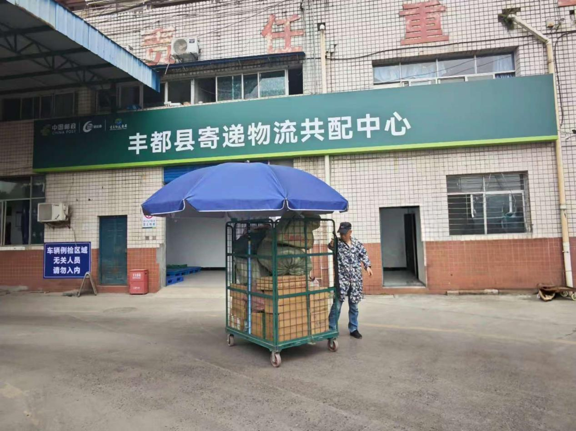公司与邮政快递企业通过实地调研，发现其客运网络与邮政快递企业寄递路线深度重叠，利用农客带邮（快）件的方式节省双方的冗余支出，充分发挥农村客运班车“空间充足、班次密集、定时定点”和三级物流配送体系的优势，实现深度融合，激活农客发展潜力，增加农客收入。客货邮融合成

汽车客运站邮（快）件中转站

为公司降本增效新途径。**一是**盘活汽车客运站闲置站房资源，将其改造为邮（快）件中转站。**二是**推广“客货邮融合网络”。利用城区至乡镇的班线客运，将邮（快）件分送到各乡镇客货邮综合服务站。自2022年以来，已构建“2条主线＋1条支线＋9个镇乡街”的客货邮服务网络，日均寄递量突破千件。**三是**培育驾驶员兼职为“邮（快）件投递员”。经过培训后，熟练掌握了投递流程，在运输途中同步完成邮（快）件寄递，显著降低人力成本、油料等支出。

（二）交旅融合成为新支点

丰都具有丰富的人文和自然旅游资源，旅游态势逐年呈爆发式增长。公司利用客运运力优势与旅游行业有效联合，创新推出一系列旅游服务线路和产品，构建“快进慢游”服务体系，成为公司新的营收新支点。**一是开通旅游专线。**开通名山、雪玉洞、南天湖、九重天风景区4条旅游专线、2

条景区间环线和接驳运输，提供运营车辆35台。**二是开设节会专车。**针对丰都庙会、祈福节、南天湖夏季清爽季、南天湖冬季冰雪文化季、乡镇节会等重大节庆活动，寒暑假、五一、国庆等重要时段节日旅客爆发式增长的特点，公司组织公交、客运班车、旅游大巴等运输车辆，开设节会专线。特别是丰都庙会，游客量近400万人次，对运输组织保障要求较高，公司安排了87台各类节会专车、10台应急车辆，为庙会顺利召开提供高效的旅客运输保障。**三是推行定制客运。**推出能沉浸式体验农村生活的标准化定制客运和应季包车，方便居民农户长短途出行。同时，公司利用镇村两级客货邮综合服务站点包车联系网络，为村民旅游提供服务。**四是拓展县域外旅游服务。**公司组织20台运力，与多家旅行社和社会团体进行合作，积极参与“百万职工游巴蜀”等旅游活动，为旅游团队和散客提供运输服务。县域外旅客运输业务得到显著发展。

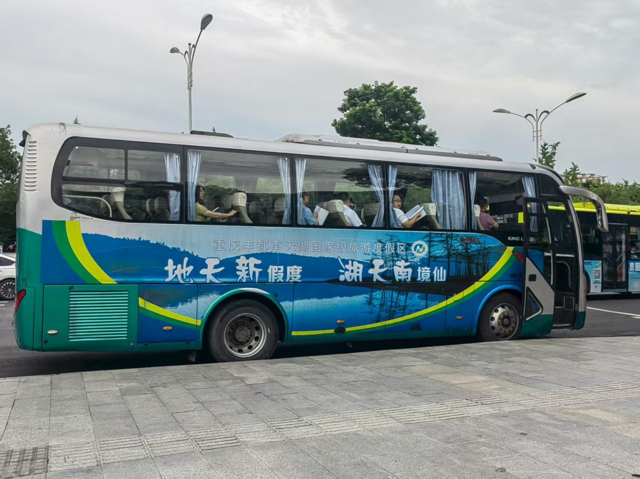旅游专线车辆

（三）数字物流成为新标志

公司在动车丰都站建立了全县生活必需品配送中心，并作为丰都县生活必需品保供企业，是该公司转型升级新的标志性项目。具有战略应急、物流配送、公交车站及充电、人员培训等多种功能。**一是活用空间。**安装4层立体货架共824托位，节省占地空间面积约4500平方米，提高储存密度近3倍；运用自动化控制系统科学管理，节省人工成本，提升分拣效率，升级后的配送中心日均分拣单数可达3万单，数字化的应用让中心物流业务能力得到了极大的提升。**二是引入主体。**不断引进多多买菜、美团和聚诚等物流主体承担分拣、整理和市场保供职能，出租面积共2300平方米，并进行合理分区，提升了场站利用率，也实现了同仓共配。**三是数字赋能。**引入仓配系统，接入米面粮油等保供产品和邮政快递等货物信息，实现仓管与配送一体化，增加了公司物流收益。

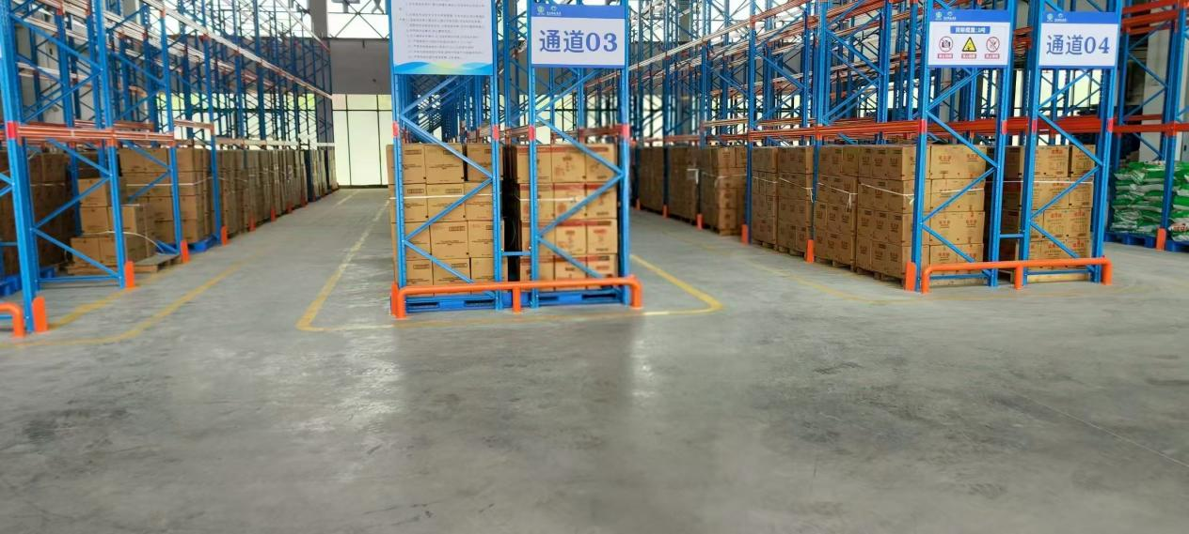

生活必需品配送中心立体货架

三、改革成效：交出转型发展高分卷

经过两年攻坚，公司交出亮眼成绩单：通过流程再造精简冗员43人，客货邮业务增加转岗职工6人，年节约人工成本210万元；“三攻坚一盘活”专项行动实现营收6050万元；客货邮实现月均增收0.8万元；新增外包物流配送车48辆，解决社会就业人员48人。这些喜人数据成为了公司经济效益与社会效益双丰收的真实写照，既凸显了社会责任，更为企业降本增效和高质量发展提供了坚实支撑。

丰都在推动城乡交通运输一体化发展及邮运通创建工作中的创新实践，为交通物流助力乡村振兴探索出有效路径。渝运集团丰都分公司将继续以“三攻坚一盘活”为主线深化转型，以深度融入城乡交通运输一体化发展为着力点融入城乡新交通格局，进一步优化资源配置，做强运输主业，创新文旅、物流结合，提升企业市场竞争力，推动客运物流高质量发展。（丰都县一体化专班 庞家壮 张川）